**Умозаключения**

*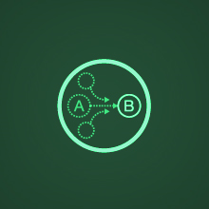 Мы переходим к теме, которая составляет ядро любого рассуждения и любой логической системы –* ***умозаключениям.*** *Ранее мы говорили, что рассуждение – это совокупность суждений или высказываний. Очевидно, что такое определение не полно, ведь оно ничего не говорит о том, почему вдруг какие-то разные высказывания оказались рядом. Если дать более точное определение, то рассуждение – это процесс обоснования какого-либо высказывания с помощью его последовательного вывода из других высказываний. Этот вывод чаще всего осуществляется в форме умозаключений.*

Умозаключение – это непосредственный переход от одного или нескольких высказываний **А1, А2, …, Аn** к высказыванию **В**.

**А1, А2, …, Аn**называют **посылками**. Посылка может быть одна, их может быть две, три, четыре, в принципе – сколько угодно. В посылках содержится известная нам информация. **В** – это заключение. В заключении находится уже новая информация, которую мы извлекли из посылок с помощью специальных процедур. Эта новая информация уже содержалась в посылках, но в скрытом виде. Так вот задача умозаключения сделать это скрытое явным. Кроме того, иногда посылки называют *аргументами*, а заключение – *тезисом*, а само умозаключение в этом случае называют *обоснованием*. Разница между умозаключением и обоснованием состоит в том, что в первом случае, мы не знаем, к какому заключению мы придём, а во втором – тезис нам уже известен, мы просто хотим установить его связь с посылками-аргументами.

В качестве иллюстрации умозаключения можно взять рассуждения Эркюля Пуаро из «Убийства в восточном экспрессе» Агаты Кристи:

«...Перебрав в уме еще раз показания пассажиров, я пришел к весьма любопытным результатам. Для начала возьмем показания мистера Маккуина. Первая беседа с ним не вызвала у меня никаких подозрений. Но во время второй он обронил небезынтересную фразу. Я сообщил ему, что мы нашли записку, в которой упоминается о деле Армстронгов. Он сказал: *«А разве…»* – осекся и, помолчав, добавил: *«Ну, это самое…, неужели старик поступил так опрометчиво?…»*  
  
Но я почувствовал, что он перестроился на ходу. Предположим, он хотел сказать: *«А разве ее не сожгли?»* Следовательно, Маккуин знал и о записке, и о том, что ее сожгли, или, говоря другими словами, он был убийцей или пособником убийцы...»

Логики записывают умозаключения следующим образом:

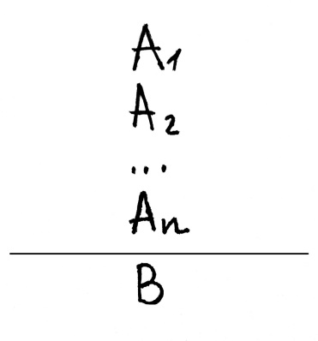

Над чертой располагаются посылки, под чертой – заключение, а сама черта обозначает отношение логического следования.

**Критерии истинности умозаключений**

Также как и для суждений, для умозаключений существуют определённые условия их истинности. При определении, истинное умозаключение или ложное, нужно обращать внимание на два аспекта.

**Первый аспект** – это *истинность* посылок. Если хотя бы одна из посылок ложна, то и сделанное заключение тоже будет ложным. Поскольку заключение – это та информация, которая была скрыта в посылках и которую мы просто извлекли на свет, то из неверных посылок невозможно случайно получить верный вывод. Это можно сравнить с попыткой сделать бифштекс из моркови. Наверное, моркови можно придать цвет и форму бифштекса, но внутри всё равно будет морковь, а не мясо. Никакие кулинарные операции не преобразуют одно в другое.

**Второй аспект** – это *правильность* самого умозаключения с точки зрения его логической формы.

*Почему так важно, чтобы умозаключение было правильно логически?*

В качестве примера неправильного умозаключения при истинности посылок можно привести умозаключение голубки из «Алисы в стране чудес» Кэрролла. Голубка обвиняет Алису, в том, что она не змея. Вот как она приходит к этому выводу:

«...Змеи едят яйца.  
Девочки едят яйца.  
Значит, девочки – это змеи...»

Хотя посылки правильные, заключение абсурдно. Умозаключение в целом сделано неверно. Чтобы избежать подобных ошибок, логики выявили такие умозаключения, логические формы которых при истинности посылок гарантируют истинность заключения. Их принято называть *правильными умозаключениями*. Таким образом, чтобы умозаключение было сделано верно, нужно следить за истинностью посылок и за правильностью самой формы умозаключения.

Мы рассмотрим различные формы правильных умозаключений на примере силлогистики. В этом уроке мы разберём самые простые однопосылочные заключения.

**Умозаключения по логическому квадрату**

Чтобы было легче запомнить, какие именно типы умозаключений возможны между категорическими атрибутивными высказываниями, логики придумали специальный *логический квадрат*, изображающий отношения между ними. Поэтому некоторые однопосылочные умозаключения также называют умозаключениями по логическому квадрату. Посмотрим на этот квадрат:

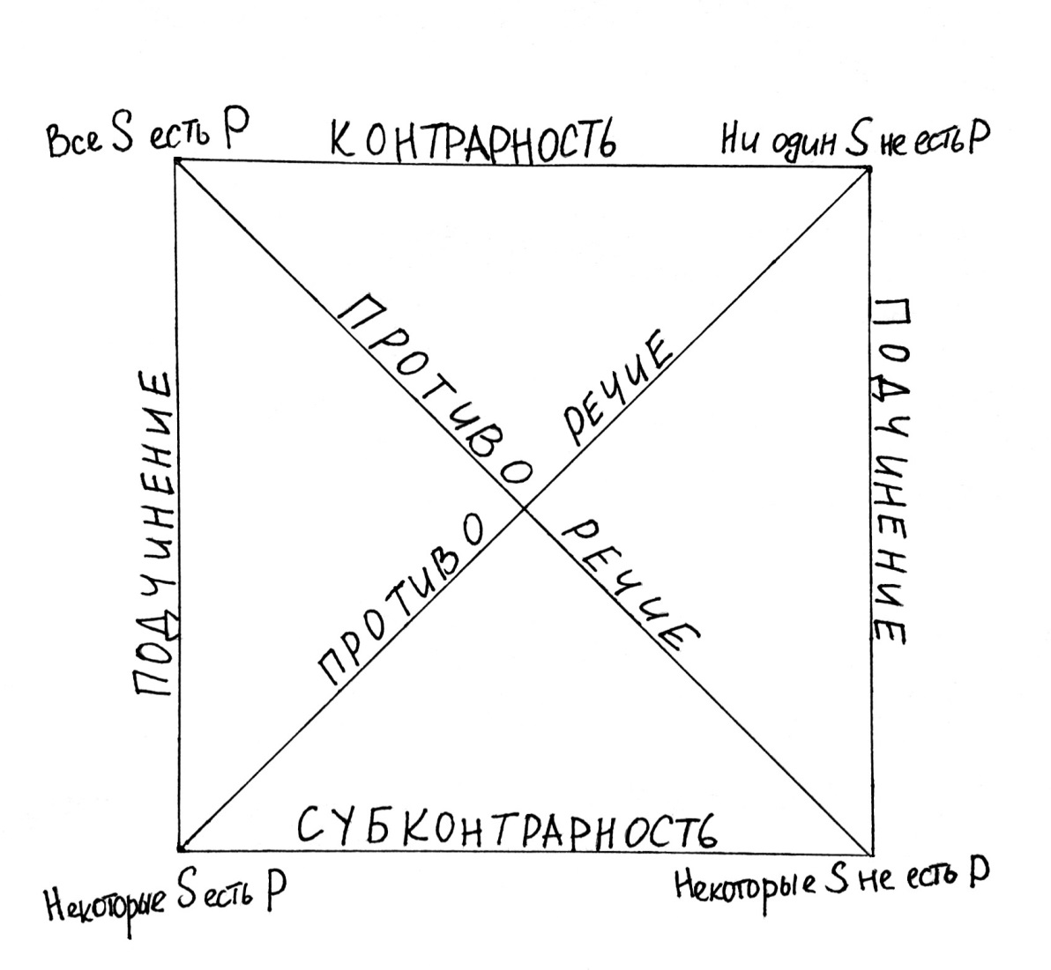

Начнём с *отношений подчинения*. Из высказывания «Все S есть P» будет логичным вывести высказывание «Некоторые S есть P», а из высказывания «Ни один S не есть P» – «Некоторые S не есть P». Таким образом, возможны следующие типы умозаключений:

* Все S есть P
* Некоторые S есть P
* *Все птицы имеют клюв. Следовательно, некоторые птицы имеют клюв.*
* Ни один S не есть P
* Некоторые S не есть P
* *Ни один гусь не хочет быть пойман и зажарен. Следовательно, некоторые гуси не хотят быть пойманными и зажаренными.*

Кроме того, по правилу контрапозиции из отношений подчинения можно вывести ещё два правильных умозаключения. *Правило контрапозиции* – это логический закон, который гласит: если из высказывания А следует высказывание В, то из высказывания «неверно, что В» будет следовать высказывание «неверно, что А». Вы можете попробовать проверить этот закон с помощью таблицы истинности. Итак, будут верны и следующие умозаключения по контрапозиции:

* Неверно, что некоторые S есть P
* Неверно, что все S есть P
* *Неверно, что некоторые автомобили не имеют колёс. Поэтому неверно, что все автомобили не имеют колёс.*
* Неверно, что некоторые S не есть P
* Неверно, что все S не есть P
* *Неверно, что некоторые вина не являются спиртными напитками. Таким образом, неверно, что все вина не являются спиртными напитками.*

*Отношение контрарности (противоположности)* означает, что высказывания типа «Все S есть P» и «Ни один S не есть P» не могут быть одновременно истинными, но они могут быть одновременно ложными. Отсюда можно вывести так называемый *закон контрарного противоречия:* Неверно, что все S есть P и в то же время ни один S не есть P.

По закону контрарного противоречия будут истинными следующие виды умозаключений:

* Все S есть P
* Неверно, что ни один S не есть P
* *Все яблоки – это фрукты. Следовательно, неверно, что ни одно яблоко не является фруктом.*
* Ни один S не есть P
* Неверно, что все S есть P
* *Ни один кит не умеет летать. Поэтому неверно, что все киты умеют летать.*

Отношения *субконтрарности (подпротивоположности)* означают, что высказывания типа «Некоторые S есть P» и «Некоторые S не есть P» не могут быть одновременно ложными, хотя могут быть одновременно истинными. На этом основании может быть сформулирован *закон субконтрарного исключённого третьего:* Некоторые S не есть P или Некоторые S есть P.

Согласно этому закону правильными будут следующие умозаключения:

* Неверно, что некоторые S есть P
* Некоторые S не есть P
* *Неверно, что некоторые продукты полезны для здоровья. Поэтому некоторые продукты не полезны для здоровья.*
* Неверно, что некоторые S не есть P
* Некоторые S есть P
* *Неверно, что некоторые ученики из нашего класса не являются двоечниками. Таким образом, некоторые ученики из нашего класса являются двоечниками.*

*Отношения противоречия (контрадикторности)* говорят о том, что высказывания, находящиеся в них, не могут быть одновременно истинными или ложными. На основании этих отношений можно сформулировать *два закона противоречия и два закона исключённого третьего.* Первый закон противоречия: Неверно, что все S есть P и некоторые S не есть P. Второй закон противоречия: Неверно, что ни один S не есть P и некоторые S есть P. Первый закон исключённого третьего: Все S есть P или некоторые S не есть P. Второй закон исключённого третьего: Ни один S не есть P или некоторые S есть P.

На этих законах строятся умозаключения следующих видов:

* Все S есть P
* Неверно, что некоторые S не есть P
* *Все дети нуждаются в заботе. Следовательно, неверно, что некоторые дети не нуждаются в заботе.*
* Некоторые S не есть P
* Неверно, что все S есть P
* *Некоторые книги не являются скучными. Поэтому, неверно, что все книги являются скучными.*
* Неверно, что все S есть P
* Некоторые S не есть P
* *Неверно, что все сотрудники нашей фирмы усердно работают. Таким образом, некоторые сотрудники нашей фирмы не работают усердно.*
* Неверно, что некоторые S не есть P
* Все S есть P
* *Неверно, что некоторые зебры не имеют полосок на коже. Следовательно, все зебры имеют полоски на коже.*
* Ни один S не есть P
* Неверно, что некоторые S есть P
* *Ни одна картина в этом зале не относится к XX веку. Поэтому неверно, что некоторые картины в этом зале относятся к XX веку.*
* Некоторые S есть P
* Неверно, что ни один S не есть P
* *Некоторые студенты занимаются спортом. Таким образом, неверно, что ни один студент не занимается спортом.*
* Неверно, что ни один S не есть P
* Некоторые S есть P
* *Неверно, что ни один учёный не интересуется искусством. Следовательно, некоторые учёные интересуются искусством.*
* Неверно, что некоторые S есть P
* Ни один S не есть P
* *Неверно, что некоторые коты курят сигары. Таким образом, ни один кот не курит сигары.*

Как вы, скорее всего, заметили во всех этих умозаключениях, высказывания над чертой и под чертой несут одну и ту же информацию, просто поданную в разной форме. Важная деталь заключается в том, что смысл одних из этих высказываний воспринимается легко и интуитивно, в то время как смысл других тёмен, и над ними порой приходится поломать голову. Например, смысл утвердительных высказываний воспринимается легче, чем смысл отрицательных высказываний, смысл высказываний с одним отрицанием более понятен, чем смысл высказываний с двумя отрицаниями. Таким образом, основное назначение умозаключений по логическому квадрату состоит в том, чтобы привести сложные для восприятия, непонятные высказывания к наиболее простой и ясной форме.